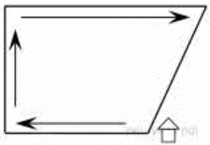
Задание 10. (46)
Девочка прошла от дома по направлению на запад 560 м. Затем повернула на север и прошла 300 м. После этого она повернула на восток и прошла еще 960 м. На каком расстоянии (в метрах) от дома оказалась девочка?

